附件一
全国大学英语四、六级考试（CET）
网上报名操作手册

考生操作
一、注册账号
http://cet-bm.neea.edu.cn/登录网站，没有ETEST通行证（如果有NCRE、MHK等可以通用），需要先注册

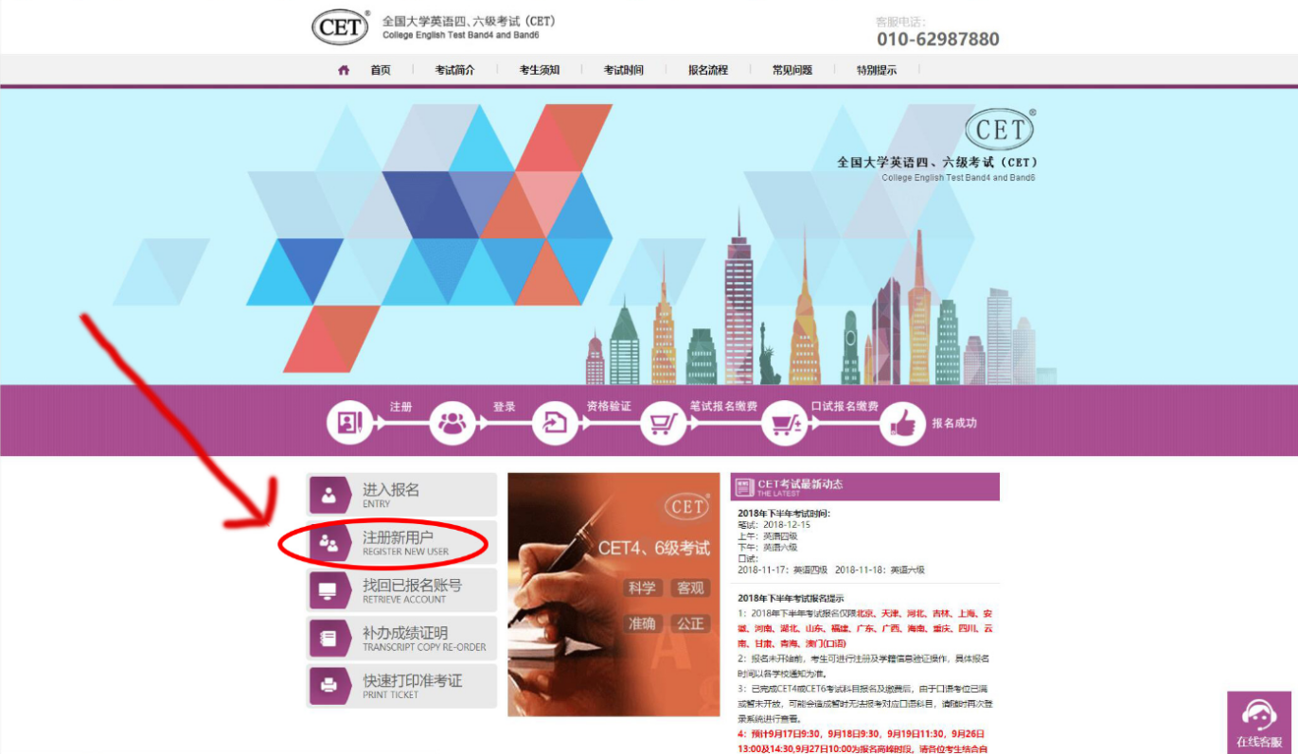
点击登录页面中的“用户注册”按钮，即可进入通行证注册页面
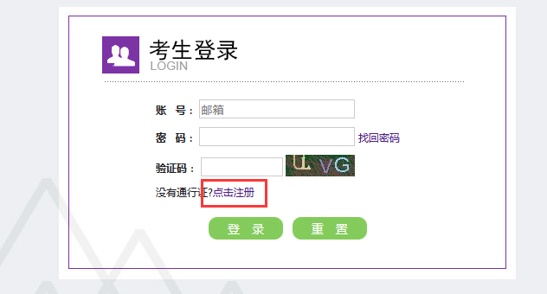

“点击注册”转到
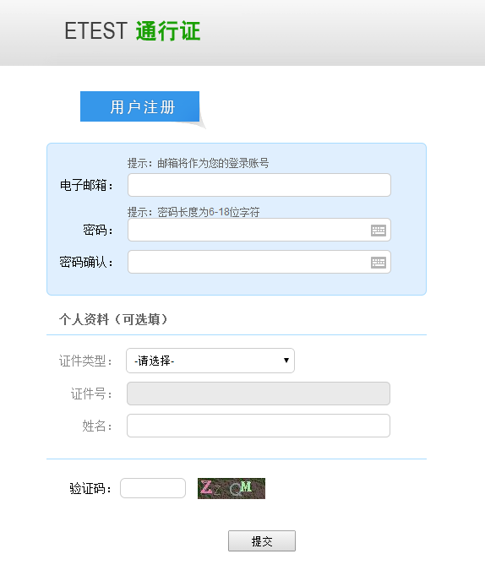
在该页面输入电子邮箱、密码和验证码即可完成注册。

二、报名资格确认
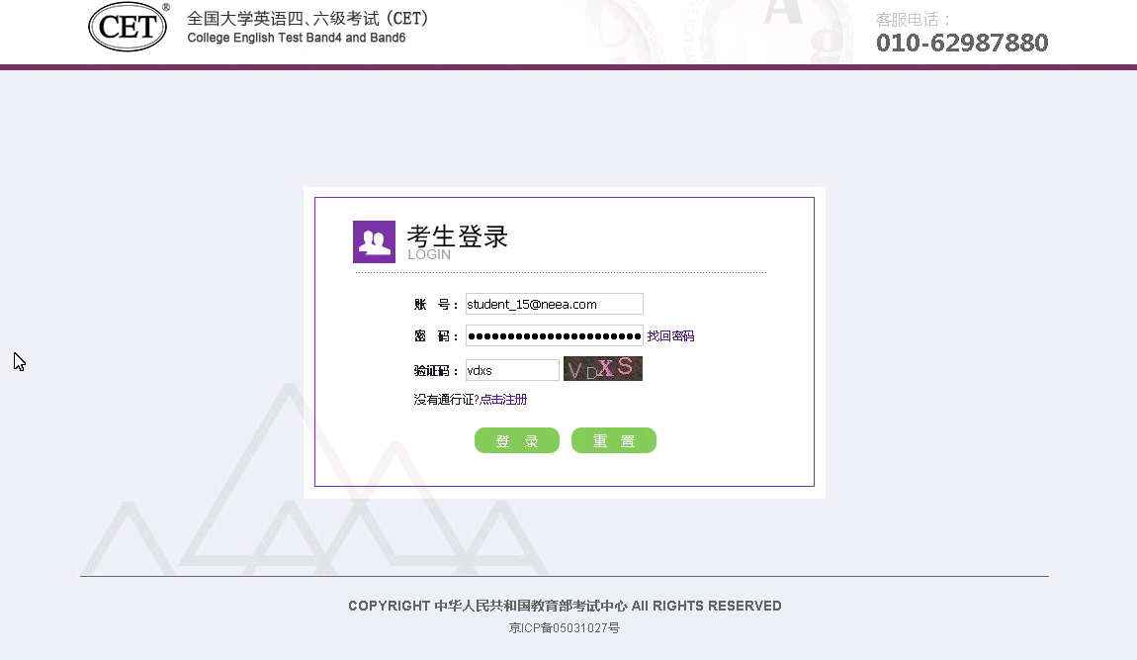

考生输入账号、密码、验证码，点击“登录”按钮
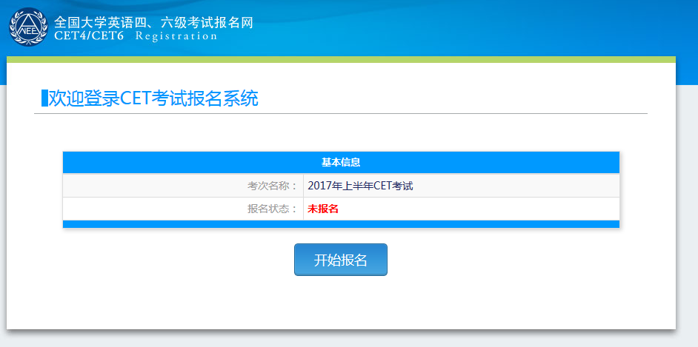
点击“开始报名”
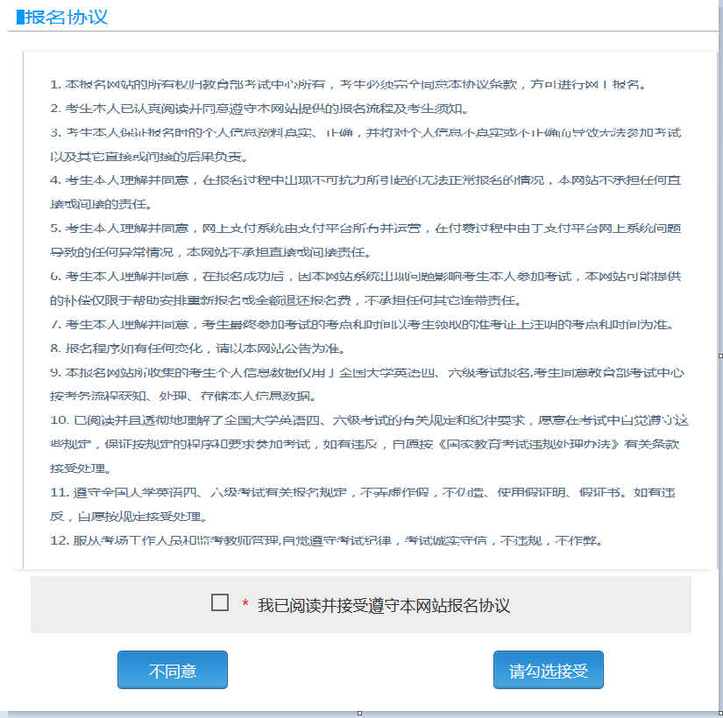
报名协议页面，勾选同意
进入资格查询页面，输入考生的姓名、证件号、选择证件类型点击“查询”按钮
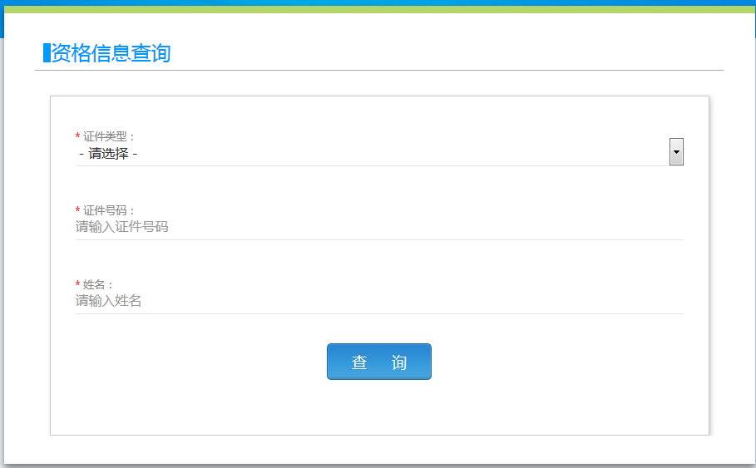
进入资格信息确认页面
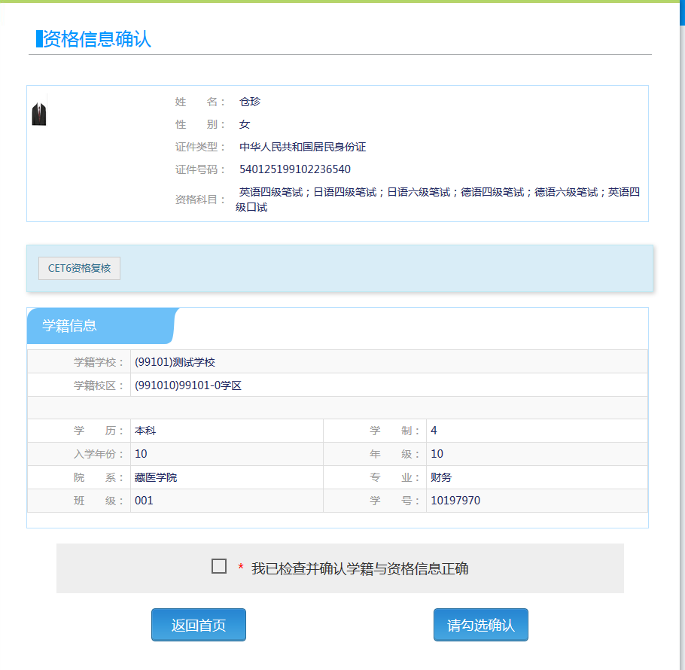
考生可以在这个页面，检查自己的照片和基本信息是否正确，查看自己的报考资格科目和进行CET6资格复核申请。

三、CET6级复核通过CET6级复核自动通过
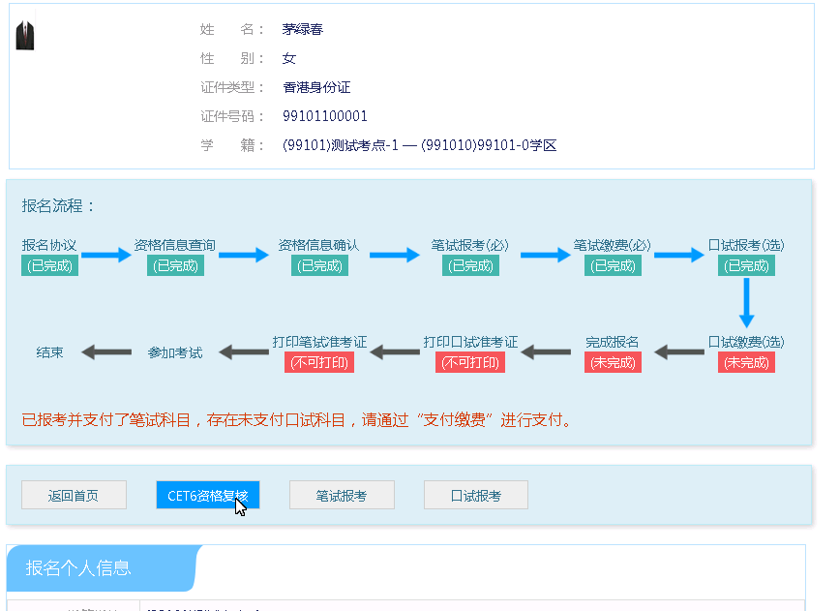
考生登录系统，在考生报名信息页面，点击“CET6资格复核”按钮
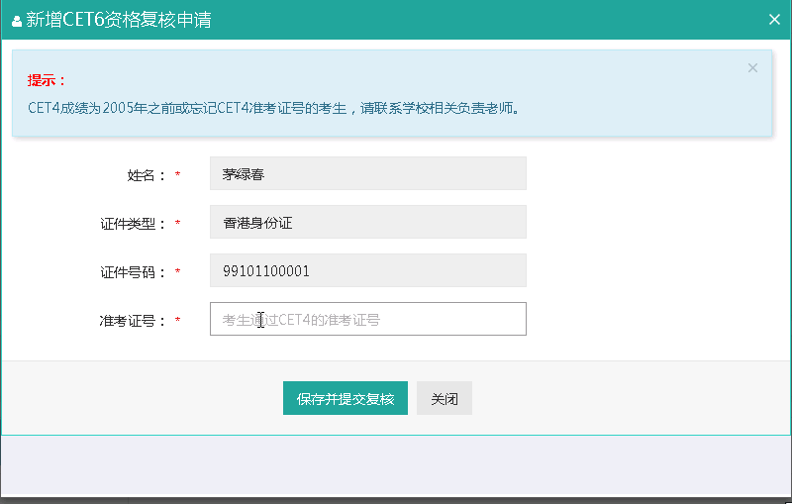
填写考生的四级准考证号，如果准考证号正确，那么姓名和证件号码任意一项正确就可以自动审核通过。
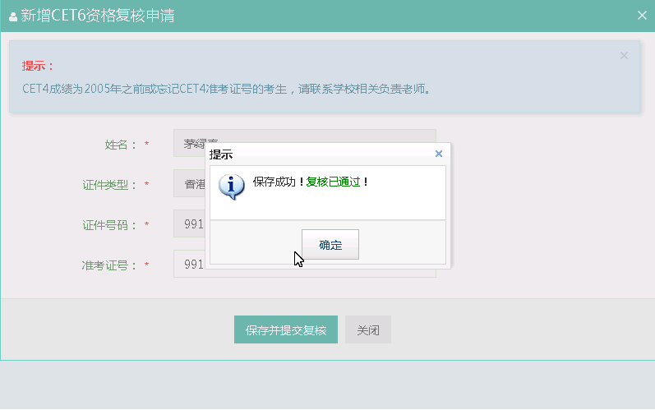

四、CET6级复核不自动通过
考生登录系统，在考生报名信息页面，点击“CET6资格复核”按钮
填写考生的四级准考证号，如果准考证号不正确，那么就不能自动审核通过。

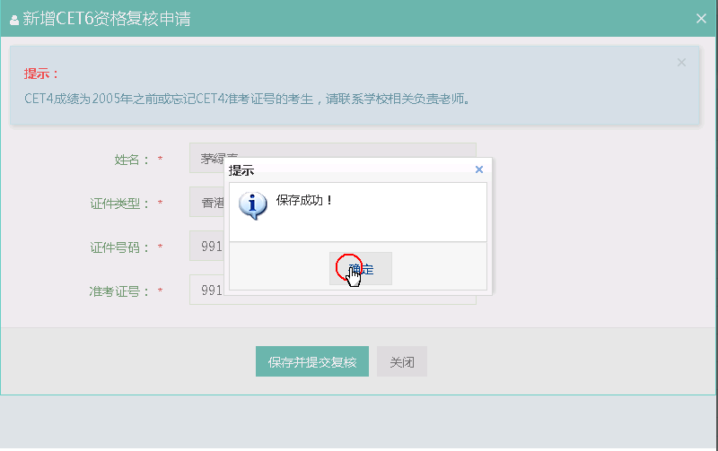
提示保存成功，这时候就需要管理员在考务系统中进行操作通过或者不通过。

五、考生报考笔试+口试
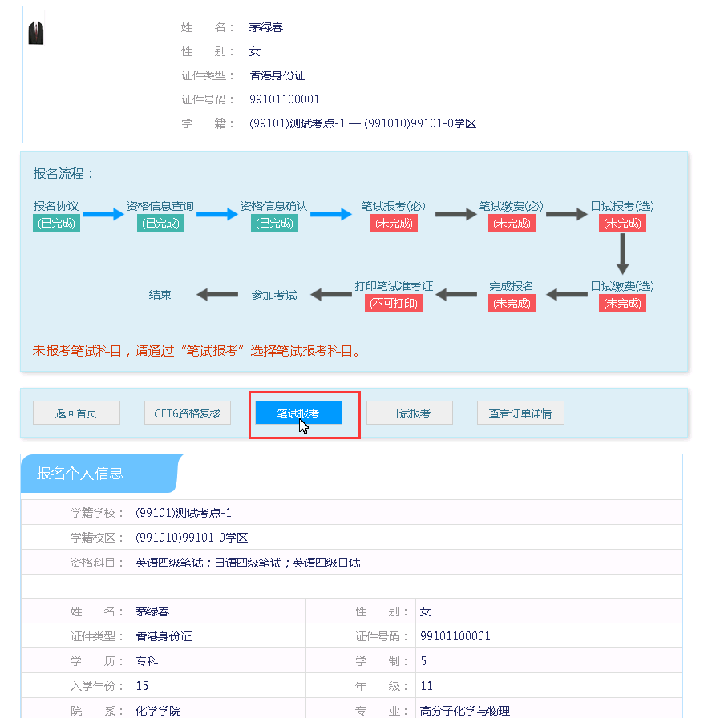
在考生报名信息页面，点击“笔试报考”按钮，进入笔试报考页面
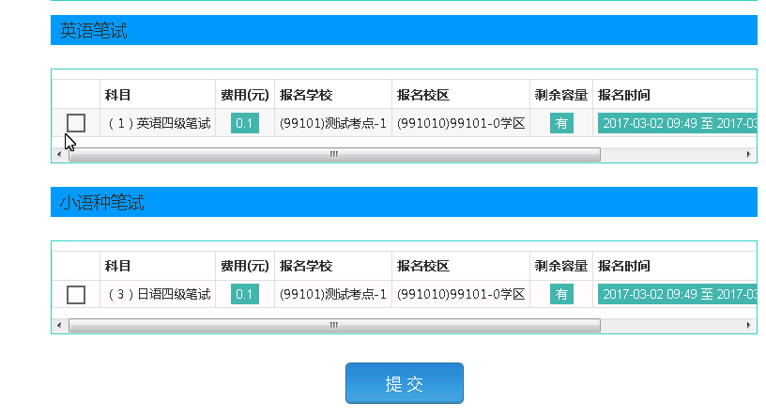
选择要报考的科目，点击“提交”按钮，返回到考生报名页面，点击“口试报考”
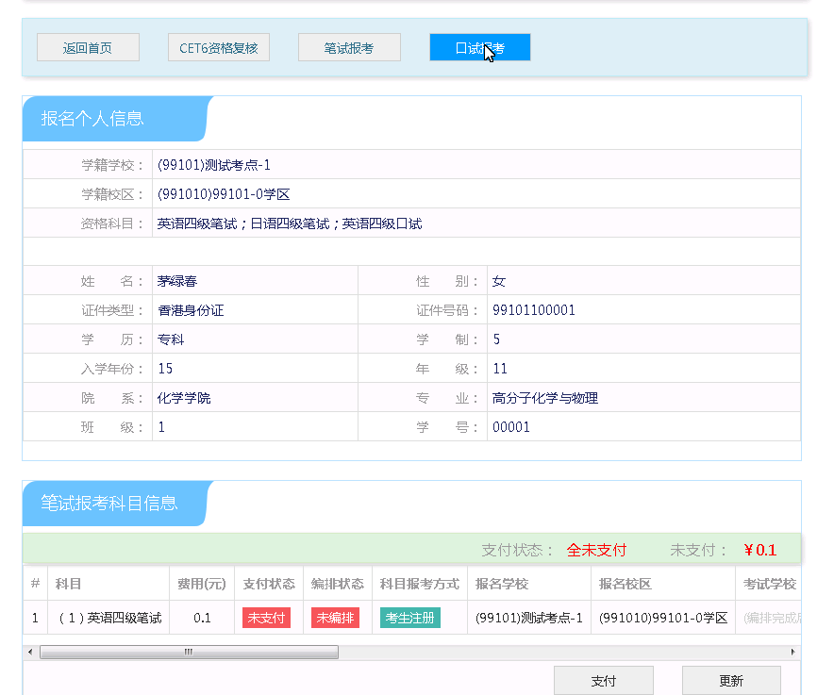
进入口试报考页面
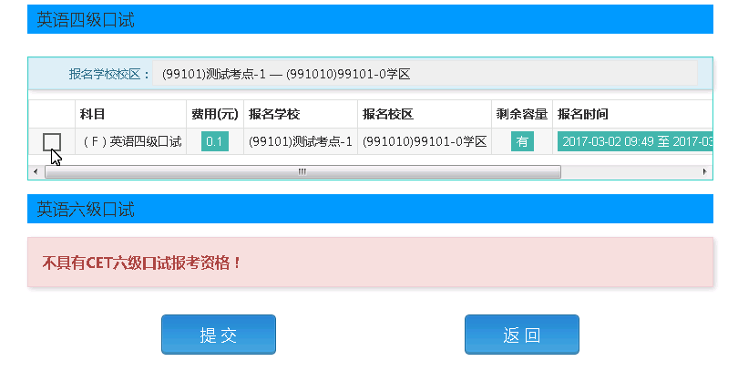
选择要报考的口试科目，点击“提交”按钮。
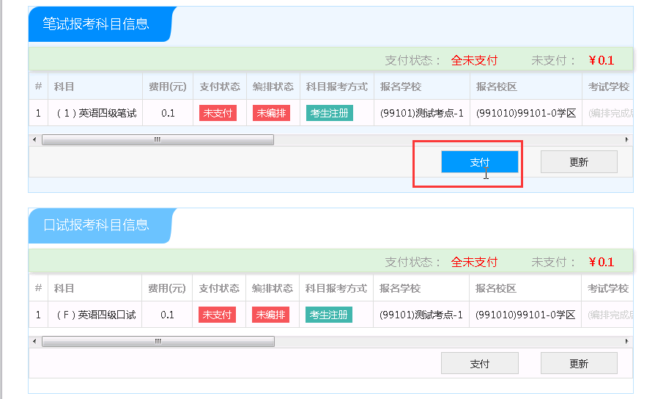
点击“支付”按钮
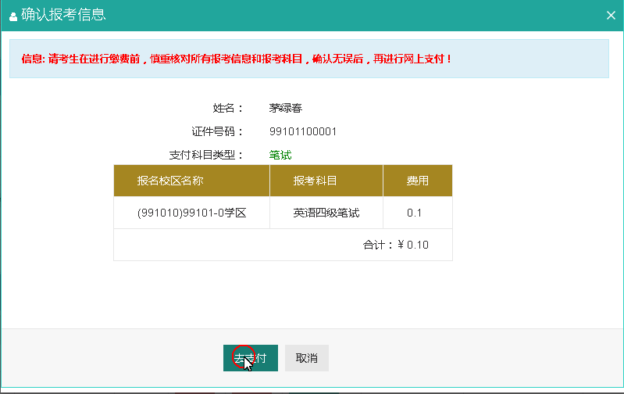
弹出确认支付信息界面，点击“去支付”按钮
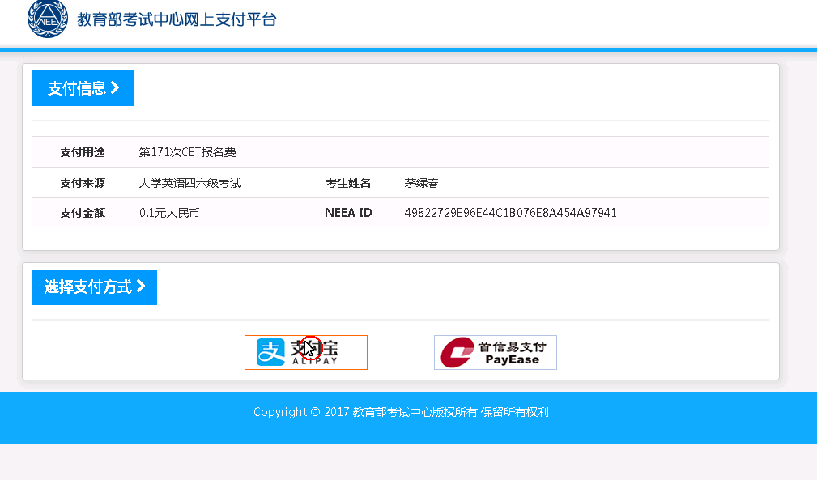
进入支付信息页面，可以选择支付宝支付，也可以选择首信易支付两种支付方式
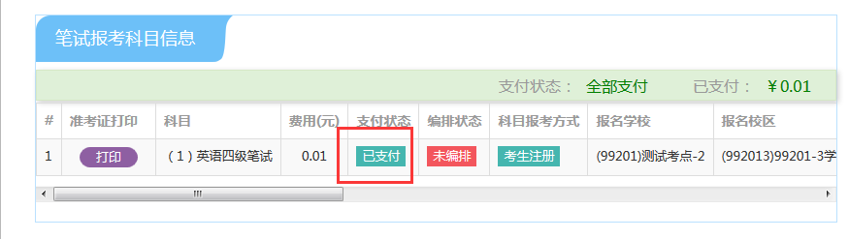
支付完成。
考生可以自行打印准考证，必须到准考证打印时间才可以打印。

附件二

贵州大学2020年下半年CET考试报名摄像安排表
校区 | 摄像时间 | 摄像地点 | 摄像组 | 备注
花溪西校区 | 2020年9月27、28、29日  9：00—17：00 | 贤正楼二号楼一楼大厅 | 四组
花溪南校区 | 2020年9月28、29日  9：00—17：00 | 行政楼阳明学院学务中心 | 一组
科技学院 | 自行安排
明德学院 | 自行安排

说明：
1.考生必须携带身份证参加摄像，逾期不参加者，视为自动放弃考试；已参加2019年6月CET考试的考生图像信息已导入报名系统，可不参加本次图像采集，请考生在2019年9月22日后进入报名系统查询。
2.本部考生可在任意校区摄像点参加图像采集。
3.2020级的学生，因新生学籍学历电子注册工作的要求，必须参加本次图像采集。

